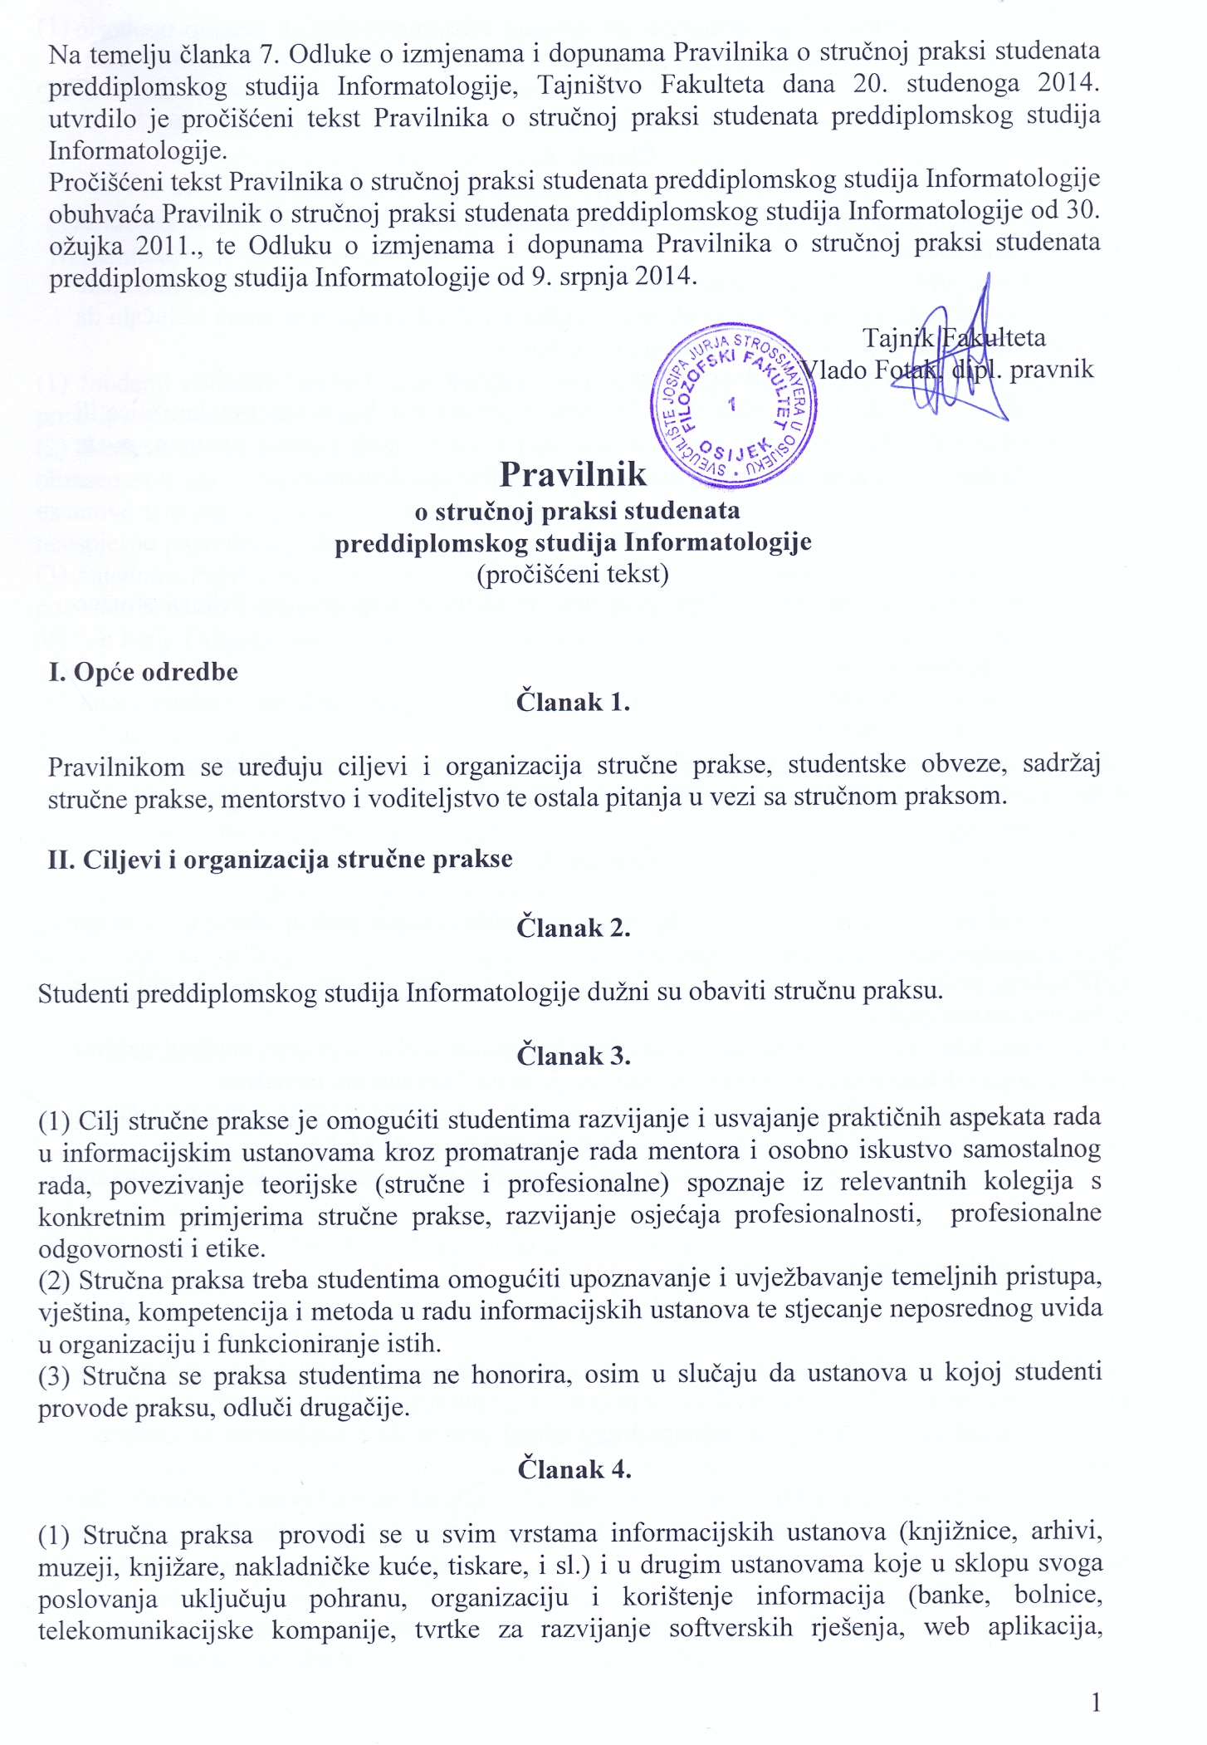
marketing, dizajn i sl.) u skladu s izvedbenim planom i studijskim programom studija informatologije.
(2) Studenti svoju praksu mogu odraditi u ustanovama s kojima je Odsjek sklopio ugovor o suradnji, ali i onima s kojima ugovor nije sklopljen.

Članak 5.

(1) Stručnu praksu organizira se tako da se studentima omogući uvid u rad različitih informacijskih ustanova.
(2) Obavljanje prakse u istoj informacijskoj ustanovi više puta (ili u istoj vrsti informacijske ustanove npr. školske knjižnice, visokoškolske knjižnice i sl.) dozvoljava se samo u slučaju da studenti praksu obavljaju u različitim odjelima te ustanove.
(3) Samo studenti prve i druge godine studija na praksu mogu ići u školske knjižnice.
(4) Ako neki studenti do treće godine u okviru stručne prakse nisu bili u tom tipu knjižnica ili im je završni rad usko vezan za temu školskih knjižnica voditelj prakse, iznimno, može dozvoliti da dio stručne prakse na trećoj godini odrade u školskoj knjižnici.

Članak 6.

(1) Stručna praksa provodi se u sklopu programa preddiplomskog studija. Satnica stručne prakse iznosi:
- godina: 60 sati
- godina: 60 sati
- godina: 150 sati
(2) Studenti mogu odraditi i više sati od propisane satnice, ali to ne umanjuje broj sati prakse koju studenti moraju odraditi na sljedećoj godini studija.

Članak 7.

(1) Studenti prve i druge godine preddiplomskog studija stručnu praksu obavljaju tijekom ljetnog semestra upisane akademske godine.
(2) Studenti treće godine preddiplomskog studija u zimskom su semestru dužni odraditi 90, a u ljetnom 60 sati prakse.
(3) Iznimno, i to isključivo uz prethodnu pismenu suglasnost voditelja prakse, studenti stručnu praksu mogu odraditi u drugačijem ritmu nego što je ovim Pravilnikom navedeno.
(4) Studenti stručnu praksu mogu organizirano odraditi unaprijed radeći na projektima čiji je nositelj Odsjek i pod stručnom nadzorom i vodstvom nastavnika Odsjeka.
(5) Voditelj prakse ima pravo za takve projekte predložiti studente koji se ističu svojom izvrsnošću.

III. Studentske obveze
Članak 8.

(1) Studenti mogu sami dogovoriti odrađivanje stručne prakse u odgovarajućoj ustanovi iz područja informacijskih djelatnosti ili se za pomoć mogu obratiti voditelju prakse.
(2) Studentima koji sami organiziraju praksu voditelj prakse daje suglasnost za odabranu ustanovu.
(3) Studenti u dva primjerka prijavljuju odrađivanje stručne prakse na obrascu Prijava stručne prakse (Prilog 1) i jedan primjerak predaju voditelju prakse, a drugi ustanovi u kojoj će praksu odraditi.

Članak 9.

- Tijekom obavljanja stručne prakse studenti su dužni voditi Dnevnik prakse na za to predviđenom obrascu (Obrazac 2).
- Dnevnik prakse mora sadržavati sljedeće elemente:
- datum, mjesto i naziv organizacije/institucije,
- opis dnevnog rada na praksi,
- potpis mentora sa žigom ustanove na kraju dnevnika prakse.
(3) Studenti su dužni predati Dnevnik prakse i Potvrdu o obavljenoj stručnoj praksi u roku od 10 radnih dana nakon završetka prakse.

Članak 10.

(1) Studenti su dužni odraditi odgovarajući broj sati stručne prakse u skladu s programom preddiplomskog studija Informatologije (čl. 5. i 6.).
(2) Studenti su voditelju prakse dužni predati potvrdu o obavljenoj praksi na propisanom obrascu Potvrda o obavljenoj stručnoj praksi (Obrazac 3) s urednim potpisom mentora, žigom ustanove u kojoj je praksa provedena, te opisnom ocjenom: uspješno provedena praksa ili neuspješno provedena praksa.
(3) Zajedno s Potvrdom o uspješno provedenoj praksi studenti predaju i Dnevnik prakse pisan i potvrđen u skladu s člankom 9.
(4) Voditelj Odsjeka svojim potpisom u indeksu potvrđuje uspješno odrađenu studentsku praksu.
(5) Samo studenti završene druge i studenti treće godine mogu ići na praksu u tvrtke za razvijanje softvera.
(6) Voditelj prakse ima pravo za praksu u ustanovama za razvoj softvera predložiti studente koji se ističu svojom izvrsnošću u domeni koju pokriva djelatnost tih ustanova. Studenti se mogu i dobrovoljno prijaviti za praksu, ali odluka o obavljanju prakse ovisit će o procjenama i preporukama nastavnika koji drže kolegije iz domene koju pokriva djelatnost ovih ustanova.
(7) Studentska se praksa ne ocjenjuje ocjenom, ali studenti za nju dobivaju ECTS bodove (1. godina: 2 ECTS boda, 2. i 3. godina: 3 ECTS boda).
(8) Neuspješno provedena stručna praksa ne unosi se u indeks, a studenti su je dužni ponovno odraditi, u dogovoru s voditeljem prakse.

Članak 11.

Uspješno odrađena stručna praksa preduvjet je za prelazak studenata u višu godinu studija.

Članak 12.

Studenti mogu, uz dozvolu voditelja prakse, stručnu praksu na jednoj godini odraditi u različitim informacijskim ustanovama, pod uvjetom da odrade propisan broj sati prakse predviđen za tu godinu preddiplomskog studija.

Članak 13.

(1) Studenti koji imaju konkretne projekte ili radove koje su proveli ili vodili, a za koje smatraju da bi se mogli priznati kao ekvivalent stručne prakse, studenti koji prelaze s drugih studija i imaju završenu praksu u skladu s tim studijima, studenti koji imaju provedenu stručnu praksu ovakvog ili sličnog tipa u inozemstvu, moraju se pismenom zamolbom obratiti Odsjeku za priznavanje stručne prakse.
(2) Uz zahtjev za priznavanje stručne prakse na temelju već obavljenog rada student mora priložiti potvrdu ustanove primatelja da je navedeni rad kod njih izveden.
(3) Zahtjev razmatra Odsjek na svojim redovitim sastancima.
(4) U slučaju nepriznavanja prakse, student je dužan stručnu praksu odraditi prema odredbama ovog Pravilnika.

IV. Sadržaj stručne prakse

Članak 14.

Studenti prve godine preddiplomskog studija tijekom stručne prakse mogu obavljati poslove nižeg stupnja složenosti kao što je:
- izrada popisa prema nekom od dogovorenih kriterija (u papirnom ili elektroničkom obliku)
- zaduživanje i razduživanje knjiga
- preslagivanje građe
- čišćenje građe
- grupiranje građe
- poslove oko inventarizacije
- poslove oko otpisa građe
- poslove oko revizije građe
- tehničke poslove obradbe i zaštite građe (umatanje, lijepljenje naljepnica, izrada knjižnih kartica, i sl.)
- ostale poslove koje mentor dodijeli studentu.

Članak 15.

(1) Studenti druge godine preddiplomskog studija tijekom stručne prakse trebali bi obavljati poglavito poslove srednjeg stupnja složenosti, te ukoliko se za to ukaže potreba, i poslove nižeg stupnja složenosti.
(2) Na drugoj godini poslovi mogu uključivati:
- izradu jednostavnijih kataložnih opisa knjižnične građe (tiskana građa, serijske publikacije) u papirnom i/ili elektroničkom obliku (uz pojačan nadzor mentora ili u demo bazi)
- klasifikaciju jednostavnijih primjeraka građe (uz pojačan nadzor mentora)
- signiranje građe
- izradu promotivnih materijala (letci, plakati, i sl.)
- organizaciju promotivnih aktivnosti,
- poslove oko digitalizacije građe (skeniranje, slikanje kamerom, OCR na tekstu, obrada digitalizirane građe)
- identifikaciju i popisivanje oštećenja na građi
- identificiranje vrsta materijala (vezano uz zaštitu građe)
- izradu i/ili uređivanje jednostavnih mrežnih stranica
- aktivnosti i rad s djecom i mladima
- sve vrste poslova iz članka 14.
- ostale poslove koje mentor dodijeli studentu.

Članak 16.

(1) Studenti treće godine preddiplomskog studija tijekom stručne prakse trebali bi obavljati poglavito poslove višeg stupnja složenosti, ali, ukoliko se za to ukaže potreba, i poslove nižeg i srednjeg stupnja.
(2) Poslovi koje studenti treće godine mogu izvršavati na praksi uključuju:
- izradu jednostavnih i složenijih (kataložnih, muzejskih, arhivskih) zapisa u nekom od oblika za strojnu evidenciju i obradbu građe (CROLIST, KOHA, ZAGI, METEL, K++, M++, i sl.)
- izrada zapisa za sve vrste građe: tiskana građa, serijske publikacije, neknjižna građa, elektronička građa, izrada sastavnica, stara građa, arhivska građa, muzejska građa
- klasifikaciju jednostavnih i složenijih primjeraka građe
- izradu metapodataka za digitalne zbirke, prezentacija digitaliziranih sadržaja
- izradu strategije zaštite građe
- izradu mrežnih stranica
- rad na bazama podataka
- izradu preporučenih listi za korisnike
- rad na statističkom prikupljanju podataka, ubacivanje podataka u softver za obradbu (Statistica, SPSS i sl.)
- sve vrste poslova iz članaka 14. i 15.
- ostale poslove koje mentor dodijeli studentu.

V. Mentori

Članak 17.

Studenti treće godine koji praksu obavljaju u ustanovama za razvoj softvera tijekom stručne prakse mogu obavljati ovu vrstu poslova:
- dizajn ili prilagodba korisničkog sučelja mrežnih mjesta/aplikacija
- izrada ili uređivanje mrežnih mjesta baziranih na statičnom HTML-u i CSS-u
- izrada mrežnih mjesta prilagođenih za različite širine zaslona prikaza
- aktivnosti marketinga na društvenim mrežama
- obogaćivanje sadržaja mrežnih mjesta javascript dinamičnošću
- izrada dijelova mrežnih aplikacija
- izrada korisničke dokumentacije
- izrada dokumentacije razvojnih programera
- izrada promotivnih materijala (letci, plakati, i sl.)
- testiranje sustava, izrada testne dokumentacije
- administriranje relacijskih baza podataka (izrada sigurnosnih kopija, pisanje upita, jednostavnijih procedura)
- ostale poslove koje mentor dodijeli studentu.
Članak 17. a
(1) U baštinskim ustanovama (knjižnice, arhivi, muzeji), mentor može biti osoba koja ima položen stručni ispit i/ili na tom radnom mjestu radi najmanje pet godina. U ustanovama koje se bave programiranjem i razvijanjem softvera mentor može biti osoba koja na tom radnom mjestu radi najmanje godinu dana.
(2) Mentora imenuje ustanova primatelj.

Članak 18.

Mentor studentima daje poslove, prati i nadzire njihov rad te ispunjava, ovjerava i potpisuje Potvrdu o obavljenoj stručnoj praksi te Dnevnike prakse.

Članak 19.

(1) Za svaku akademsku godinu mentorskog rada mentor od Filozofskog fakulteta u Osijeku dobiva potvrdu o odrađenom mentorskom radu koja sadržava:
- broj i imena studenata koje je mentor nadzirao u toj akademskoj godini
- broj sati koje su studenti odradili pod njegovim mentorskim radom.
(2) Mentor tu potvrdu može koristiti u svrhu napredovanja.

VI. Voditelj prakse

Članak 20.

(1) Voditelj prakse je sveučilišni nastavnik Odsjeka za informacijske znanosti koji organizira i nadzire provođenje stručne prakse.
(2) Odsjek imenuje četiri voditelja prakse.
(3) Prva i druga godina imaju po jednog voditelja, dok se za treću godinu imenuju dva voditelja prakse: jedan za zimski, a drugi za ljetni semestar.

Članak 21.

Voditelj prakse prikuplja studentsku dokumentaciju vezanu uz provođenje prakse (Prijava stručne prakse, Potvrda o obavljenoj praksi), čita Dnevnike prakse te Voditelju Odsjeka dostavlja studentske Potvrde o obavljenoj stručnoj praksi na temelju kojih Voditelj studentima svojim potpisom u indeksu potvrđuje uspješno provedenu stručnu praksu.

Članak 22.

(1) Voditelj prakse vodi evidenciju o broju sati i studentima koji su u tekućoj akademskoj godini stručnu praksu odradili u pojedinim ustanovama i pod paskom pojedinih mentora (čl. 18.).
(2) Voditelj prakse evidenciju dostavlja Tajništvu Filozofskog fakulteta na kraju akademske godine (do 30. rujna tekuće godine).
(3) Tajništvo na temelju evidencije do kraja kalendarske godine svim mentorima dostavlja službene potvrde o njihovom mentorskom radu u protekloj akademskoj godini.

Članak 23.

Voditelj stručne prakse povremeno obilazi studente na praksi i nadzire njihov rad.

VI. Prijelazne i završne odredbe

Članak 24.

Sastavni dio ovog Pravilnika čine:
- Prijava stručne prakse (Obrazac 1)
- Dnevnik prakse (Obrazac 2)
- Potvrda o obavljenoj stručnoj praksi (Obrazac 3)

Članak 25.

Pravilnik stupa na snagu osmog dana od dana objave na oglasnoj ploči Fakulteta, a primjenjuje se od akademske godine 2011./2012.

Dekanica:

Prof. dr. sc. Ana Pintarić

Privitak:
Obrasci (1; 2; 3;)

Ovaj Pravilnik objavljen je na oglasnoj ploči Fakulteta dana 31. ožujka 2011. te je stupio na snagu dana 08. travnja 2011.

Tajnik

Vlado Fotak, dipl. iur.

Obrazac 1
PRIJAVA STRUČNE PRAKSE

Potvrđujem svoju suglasnost da student/ica
_________________________________________________________________________________________________________________________________________________________________________________________________________________________________
(ime i prezime studenta/ice, broj indeksa, JMBAG, studij)

obavlja stručnu praksu u ______________________________________________________________________________________________________________________________________ (naziv pravne osobe)

Podatci o pravnoj osobi u kojoj student/ica želi obaviti stručnu praksu:
Adresa: ______________________________________________________
Telefon: ______________________________________________________
E-mail: ______________________________________________________
Mentor*: ____________________________________________________
(*ime i prezime; god. polaganja stručnog ispita ili broj godina staža u ustanovi u kojoj se obavlja praksa)

Odgovorna osoba (voditelj ustanove): ____________________________________

Voditelj stručne prakse:
______________________________

U Osijeku, _____________________

Dostaviti:
  - Studentu/ici
  - Pravnoj osobi u kojoj se odrađuje praksa

Obrazac 2

DNEVNIK PRAKSE
Student/ica:
Akademska godina:
Godina studija:
Ustanova i mjesto odrađivanja prakse:
Vremensko razdoblje odrađivanja prakse:
Ukupno odrađeno sati:
Mentor/ica:
DATUM | SATI  (OD DO) | OPIS OBAVLJENIH POSLOVA
UKUPNO DNEVNO SATI:

DATUM | SATI  (OD DO) | OPIS OBAVLJENIH POSLOVA
UKUPNO DNEVNO SATI:

ZAPAŽANJE MENTORA/ICE (pokazana stručna znanja i vještine, motiviranost, marljivost, prilagodljivost, komunikacijske vještine, vještine rada u timu, primijećeni napredak i sl.):

Potpis mentora/ice:

Obrazac 3

Ime i prezime mentora:___________________________________________
Godina polaganja stručnog ispita ili godine staža:________________________
Naziv i adresa pravne osobe:_______________________________________
______________________________________________________________

POTVRDA
O OBAVLJENOJ STRUČNOJ PRAKSI
kojom se potvrđuje da je student/ica
______________________________________________________________________________________________________________________________________
(ime i prezime studenta/ice, broj indeksa, JMBAG, studij)

obavio/la stručnu praksu u vremenu
od ____________________ do _____________________
(dan, mjesec, godina) (dan, mjesec, godina)

u ukupnom trajanju od ________ radnih sati.

Za vrijeme stručne prakse student/ica je obavljao/la sljedeće poslove:
___________________________________________________________________
___________________________________________________________________
___________________________________________________________________
___________________________________________________________________
___________________________________________________________________
(ukratko opisati poslove koje je student/ica upoznao/la i na kojima je radio/la)

Studentska praksa je (zaokružiti):
- uspješno odrađena
- neuspješno odrađena

Mjesto i datum izdavanja potvrde: Mentor:
__________________________ _________________________________

Dostaviti:
- Studentu/ici

Studenti dnevnik prakse ispunjavaju isključivo u e-obliku, a predaju otisnut i potpisan od strane mentora. Obrazac je priređen za unos podataka za samo dva dana, no studenti ga moraju proširiti prema potrebi (kopiranjem ćelija za svaki dan koji su obavljali praksu).
Ispunjava mentor/ica.

